|  |
| --- |
| **TERCER INFORME**  **REGIDORA SILVIA RUIZ OLIVA** |
|  |
| **COMISIÓN EDILICIA DE PLANEACIÓN SOCIOECONÓMICA Y**  **URBANA.** 2023-2024. |

**1**

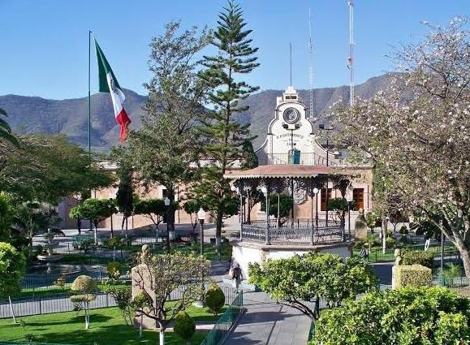

**ÍNDICE**

1. **Presentación.**
2. **Comisión de Planeación Socioeconómica y Urbana.**
   1. **Plan de Trabajo.**
   2. **Iniciativas.**
3. **Vocal de la Comisión Edilicia de Servicios Públicos Municipales.**
   1. **Iniciativas.**
4. **Vocal de la Comisión Edilicia de Educación, Innovación y Tecnologia.**

**4.1.1. Iniciativas.**

1. **Vocal de la Comisión de Obras Publicas e Infraestructura.**
   1. **Iniciativas.**
2. **Vocal de la Comisión de Política Social.**
   1. **Iniciativas.**
3. **Vocal de la Comisión de Movilidad y Seguridad Vial.**
   1. **Iniciativas.**

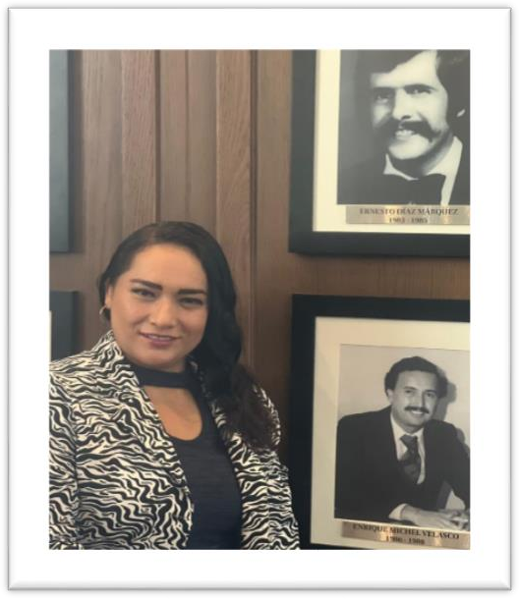

**AL PLENO DEL AYUNTAMIENTO DE TLAJOMULCO DE ZÚÑIGA, JALISCO.**

La que suscribe **Lic. Silvia Ruiz Oliva**, cumplimentando lo mandatado en el articulo 44 fracción XIII del Reglamento del Ayuntamiento de Tlajomulco de Zúñiga, Jalisco; acudo ante este honorable Ayuntamiento a presentar mi **Tercer Informe de Actividades**, que comprenden las acciones realizadas durante el periodo 01 de septiembre de 2023 al 30 de septiembre de 2024, como Regidora Constitucional del Ayuntamiento de Tlajomulco de Zúñiga, Jalisco; para la Administración 2021-2024.

Como **Presidenta de la Comisión Edilicia de Planeación Socioeconómica y Urbana** recapítulo de forma general las actividades realizadas con el compromiso hacia los habitantes de este Municipio que me confirieron al darme su voto de confianza que impulsa y trabajamos en la planeación democratica del desarrollo municipal, trabajando en conjunto con las autoridades Estatales y Federales; buscando el desarrollo territorial, mediante procesos participativos con los habitantes de nuestro municipio. Dejando como principal motor de trabajo en participar en las soluciones para tener una mejor calidad de vida en nuestro entorno.



**Comisión Edilicia de Planeación**

**Socioeconómica y Urbana.**

* Asistencia

|  |  |  |
| --- | --- | --- |
| **FECHA** | **SESIÓN** | **ASISTENCIA** |
| **21 de septiembre de 2023** | **Ordinaria** | **Preside** |
| **19 de octubre de 2023** | **Ordinaria** | **Preside** |
| **16 de noviembre de 2023** | **Ordinaria** | **Preside** |
| **07de diciembre de 2023** | **Ordinaria** | **Preside** |
| **30 de enero de 2024** | **Ordinaria** | **Preside** |
| **15 de febrero de 2024** | **Ordinaria** | **Preside** |
| **22 de marzo de 2024** | **Ordinaria** | **Preside** |
| **18 de abril de 2024** | **Ordinaria** | **Preside** |
| **17 de mayo de 2024** | **Ordinaria** | **Preside** |
| **20 de junio de 2024** | **Ordinaria** | **Preside** |
| **19 de julio de 2024** | **Ordinaria** | **Preside** |
| **22 de agosto de 2024** | **Ordinaria** | **Preside** |

De conformidad a lo establecido en los artículo 64 fracción XIV, 79 del Reglamento del ayuntamiento de Tlajomulco de Zúñiga, Jalisco; y demas relativos y aplicables en derecho acudo ante este Ayuntamiento a presentar mi Tercer Informe de Actividades como Regidora Presidenta de la Comisión Edilicia de Planeación Socioeconómica y Urbana, en el periodo comprendido del 01 de septiembre de 2023 al 31 de agosto de 2024.

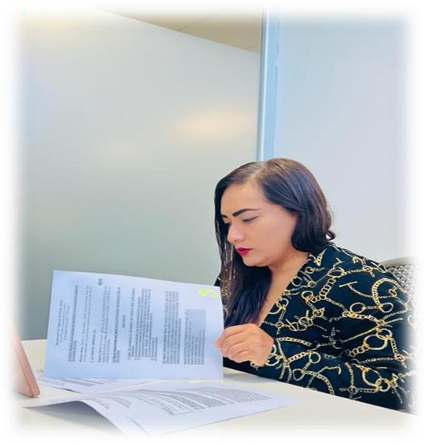



Plan de Trabajo 2023-2024

Se presentó el presente Plan de Trabajo, en Sesión Ordinaria de la Comisión Edilicia de Planeación Socioeconómica y Urbana desarrollada el 30 de enero de 2023, por la citada Comisión Edilicia.

1. **Para los efectos de este Plan, en cuanto a materias y superiores propósitos, se tiene en cuenta el siguiente Marco Normativo:**

Lo que establece la fracción III del artículo 115 de nuestra Carta Magna, en cuanto a: el agua potable de uso doméstico, drenajes, alcantarillado y tratamiento y disposición final de las aguas residuales; el alumbrado público; la limpia, recolección, traslado, tratamiento y disposición final de residuos; los mercados y centrales de abasto; el rastro; las calles, parques, jardines y su equipamiento; y la seguridad pública, en cuanto tienen que ver y se relacionan con el mejoramiento de la calidad de vida de los habitantes del Municipio, a que alude el artículo 79 del Reglamento del Ayuntamiento de Tlajomulco de Zúñiga, Jalisco.

Lo establecido por la fracción V del citado numeral 115, en cuanto a: la zonificación y planes de desarrollo urbano municipal; la movilidad y seguridad vial; la creación y administración de reservas territoriales; la formulación de planes de desarrollo regional; la utilización del suelo; la regularización de la tenencia de la tierra urbana; la creación y administración de zonas de reserva ecológica y sus programas de ordenamiento; y la formulación y aplicación de programas de transporte público de pasajeros, en cuanto tienen que ver con el mejoramiento de la calidad de vida de los habitantes del municipio, la planeación del desarrollo municipal, el ordenamiento del territorio y los asentamientos humanos, la regeneración del hábitat urbano y la movilidad dentro del territorio municipal, a que se refiere el enunciado artículo 79 reglamentario.



Lo mandatado por el artículo 79 de la Constitución Política del Estado de Jalisco, en las materias ante mencionadas, pero, además, en cuanto a: estacionamientos; banquetas, avenidas y calzadas; y policía preventiva municipal y tránsito, en cuanto tienen que ver y se relacionan con los propósitos y objetivos a que se alude en la parte final de los dos párrafos precedentes.

Lo establecido por el numeral 80 de la citada Constitución Política de Jalisco, en las materias ante mencionadas, pero, además, en cuanto a: la zonificación y planes de desarrollo y crecimiento urbano municipal; y el otorgamiento de licencias o permisos para urbanizar y construir casas, edificios y condominios, en cuanto se relacionen y tengan que ver con la honorable habitabilidad, vivienda, esparcimiento y recreación de las personas y familias de Tlajomulco, y con los objetivos y finalidad establecidas en los dos primeros párrafos de este documento.

Lo mandatado en el artículo 37 de la Ley del Gobierno y la Administración Pública Municipal de Jalisco, en los temas antes mencionados, pero, además, en cuanto a: los servicios públicos municipales; la protección civil; la educación, la cultura y la asistencia social; la seguridad, la paz y el orden públicos; y la preservación y garantía de los derechos humanos en la medida que se relacionen y tengan que ver con los fines y propósitos anotados en los párrafos precedentes. Así mismo, en lo conducente, en las materias que se identifican en este documento, ejerceremos las facultades a que se refiere el artículo 38 de la citada Ley de Gobierno.

También, nos sujetaremos a lo establecido en el Código Urbano para el Estado de Jalisco, entre otras normas, a lo mandatado por los artículos 3º y 10, en cuanto a: la concurrencia de la Federación, el Estado y los municipios en materia de ordenamiento territorial, regulación de los asentamientos humanos y el desarrollo urbano; normar la planeación urbana y los asentamientos humanos, a efecto de regular la fundación, conservación, mejoramiento y crecimiento de los centros de población en el municipio, en condiciones que promuevan su desarrollo sustentable; determinar las provisiones, reservas, usos y destinos de áreas y predios



que regulen la propiedad en las áreas que integran y delimitan los centros de población; el desarrollo de acciones de aprovechamiento de predios y fincas, para hacer efectivos los derechos a la vivienda digna, accesible e incluyente; formular el o los planes o programas municipales particulares y necesarios para el desarrollo urbano de nuestros centros de población, y lo que de ello derive, adoptando normas o criterios de congruencia, coordinación y ajuste con otros niveles superiores de planeación y normas oficiales mexicanas, evaluando y vigilando su cumplimiento; asegurar la congruencia de los programas y planes en cita, con los instrumentos de planeación federal y estatal, los regionales y los de ordenamiento territorial metropolitanos, desarrollando las estrategias que en éstos se hubieren definido; formular y aprobar la zonificación de los centros de población en los respectivos programas y planes de desarrollo urbano; administrar la zonificación urbana de los centros de población; y en cuanto a proponer la fundación de nuevos centros de población.

Finalmente, como parte del marco normativo y materias de este Plan de Trabajo, citamos el artículo 79 del mencionado Reglamento municipal, así como, la totalidad de las demás disposiciones contenidas en la Ley Fundamental de México, en la Constitución Política de Jalisco, en las diversas leyes generales aplicables, en las leyes y reglamentos estatales, y en los diversos reglamentos del Municipio de Tlajomulco de Zúñiga, relacionados con las materias antes mencionadas, y por las razones y objetivos expuestos.

1. **Acorde con lo mandatado por el artículo 79 del mencionado Reglamento municipal:**
   1. **Estudiaremos y analizaremos los vigentes ordenamientos municipales y las existentes políticas y programas relacionados con la planeación del desarrollo urbano, crecimiento y expansión del Municipio; el ordenamiento del territorio y los asentamientos humanos; la movilidad y tránsito vial; y el mejoramiento de la calidad de vida de los habitantes y la regeneración del hábitat urbano dentro del Municipio de Tlajomulco, así como, con lo anotado en las demás materias a que alude el capítulo precedente, con la**



finalidad última de, si fuere el caso, crear el o los reglamentos y normas de observancia general necesarias, o bien, previo dictamen, proponer las modificaciones a los ordenamientos existentes que fuere menester, para alcanzar los anotados altos propósitos.

* 1. **Previo estudio y dictaminación, dar opinión al Presidente Municipal del**

Ayuntamiento, en torno al desempeño y operación de las diversas dependencias públicas municipales relacionadas con las materias y propósitos antes anotados.

* 1. **Intervenir, para efectos de regulación y buen funcionamiento, en la temática del Comité de Planeación para el Desarrollo Municipal y del Consejo Municipal de Desarrollo Urbano, dictaminando conjuntamente con otras Comisiones todo tipo de iniciativas que por el Ayuntamiento le sean turnadas a la Comisión.**
  2. **Atenderemos de forma muy especial, la problemática que aqueja a nuestro Municipio, en materia de “Las Ladrilleras, sus Propietarios y Trabajadores”, realizando las acciones necesarias para, en coordinación con ellos, encontrar la mejor solución a sus necesidades, de forma organizada y socialmente responsable.**
  3. **Como materia urgente, nos ocuparemos de manera prioritaria, por tener**

relación directa con la regeneración de la calidad de vida de los habitantes de nuestro Municipio y su zona metropolitana, de encontrar solución a la

inaceptable contaminación de nuestra hermosa Laguna de Cajititlán, para lo cual, realizaremos las acciones necesarias, y buscaremos la forma de involucrar a los tres niveles de gobierno con la sociedad civil organizada y poblaciones aledañas, para finalmente:

* + 1. **aplicar la política de “Cero Descargas Contaminantes”; y**
    2. **tratar para sanear el agua, y así, tener una Laguna que sea orgullo de los Tlajomulquenses.**



1. **Para alcanzar los anotados propósitos, la Comisión, ejercerá todas y cada una de las facultades y acatará las obligaciones que le impone el artículo 43 del mencionado Reglamento municipal, así como, lo que se mandate por cualquiera otra disposición constitucional federal o local; legal, general o local o reglamentaria, sin excepción.**

Pero, además, en materia de vivienda, movilidad vial, zonas de esparcimiento y recreación, y cualquiera otra que se relacione o tenga que ver con lo que se encomienda a esta Comisión, ésta, realizará el trabajo de campo que fuere menester.

La integración de la Comisión Edilicia de Planeación Socioeconómica y Urbana, esta integrada por:

Regidora Silvia Ruiz Oliva Presidenta.

Síndico Mtro. Miguel Osbaldo Carreón Pérez. Vocal.

Regidora Adela Garcia de la Paz. Vocal.

Regidora Maria de Lourdes Barrera Razo. Vocal.

Regidora Lizbeth Santillán Regalado. Vocal.

Regidora Sagrario Elizabeth Guzmán Ureña. Vocal.

Regidor Luis Javier Gomez Rodriguez. Vocal.

Regidor José Gabriel Velazquez Chávez. Vocal.

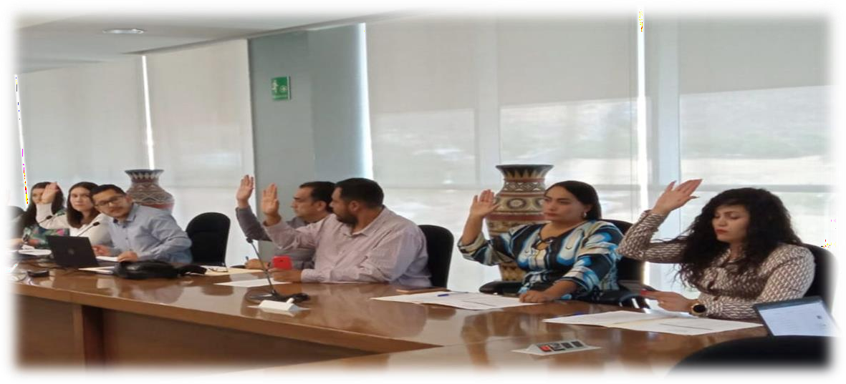Regidor Ismael Espanta Tejeda. Vocal.



Iniciativas

* **Se aprueba y se autoriza a la Comisión de Reglamentos y Puntos Constitucionales, como convocante y a Planeación Socioeconómica y Urbana, como coadyuvante la autorización a la Coordinación General de Gestión Integral de la Ciudad y a la Dirección de Planeación Territorial y Urbana, para que concilien las observaciones realizadas por el Instituto de Planeación y Gestión de Desarrollo del área Metropolitana de Guadalajara (IMEPLAN), asi como las determinaciones de la Secretaría del Medio Ambiente y Desarrollo Territorial (SEMADET), tanto en el Programa Municipal de Desarrollo Urbano como el Plan de Ordenamiento Territorial Metropolitano, dentro del procedimiento de consulta pública del Programa de Desarrollo Metropolitano y de actualización del propio Plan de Ordenamiento territorial Metropolitano, ambos del Área Metropolitana de Guadalajara.**

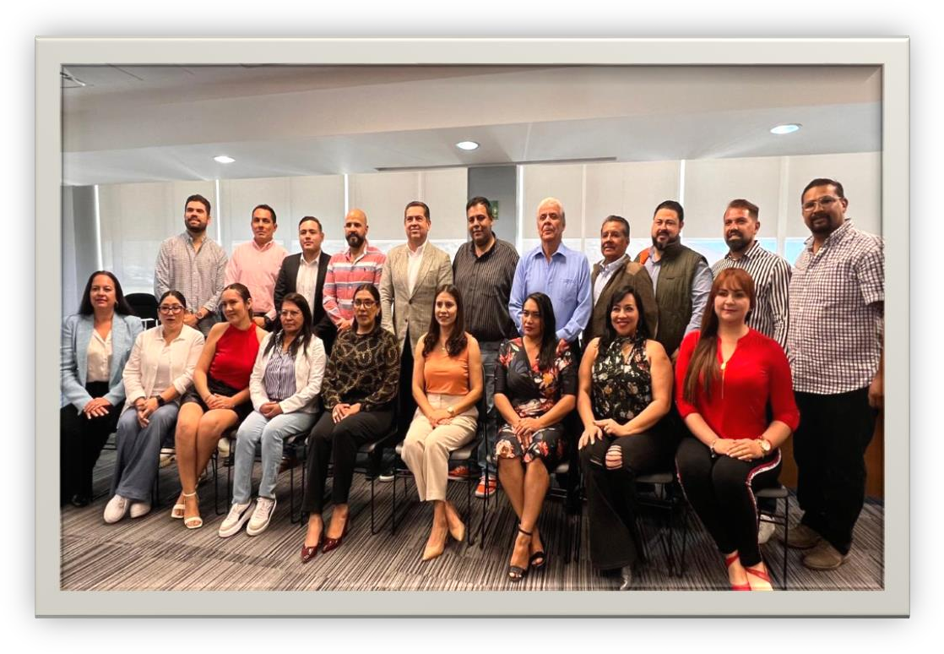



**Comisión Edilicia de Servicios Públicos Municipales**.

* Vocal.

Con fundamento en los articulos 30, 31, 32, 33, 34, 35, 64 fracción XIX y 84 del Reglamento del Ayuntamiento de Tlajomulco de Zúñiga, Jalisco; funjo con el carácter de Vocal en la Comisión Edilica de Servicios Públicos Municipales; en la que acudí a las Sesiones convocadas de la siguente manera:

|  |  |  |
| --- | --- | --- |
| **FECHA** | **SESIÓN** | **ASISTENCIA** |
| **21 de septiembre de 2023** | **Ordinaria** | **Presente** |
| **25 de octubre de 2023** | **Ordinaria** | **Presente** |
| **24 de noviembre de 2023** | **Ordinaria** | **Presente** |
| **07 de diciembre de 2023** | **Ordinaria** | **Presente** |
| **25 de enero de 2024** | **Ordinaria** | **Presente** |
| **15 de febrero de 2024** | **Ordinaria** | **Presente** |
| **14 de marzo de 2024** | **Ordinaria** | **Presente** |
| **17 de abril de 2024** | **Ordinaria** | **Presente** |
| **16 de mayo de 2024** | **Ordinaria** | **Presente** |
| **13 de junio de 2024** | **Ordinaria** | **Presente** |
| **17de julio de 2024** | **Ordinaria** | **Presente** |
| **14 de agosto de 2024** | **Ordinaria** | **Presente** |

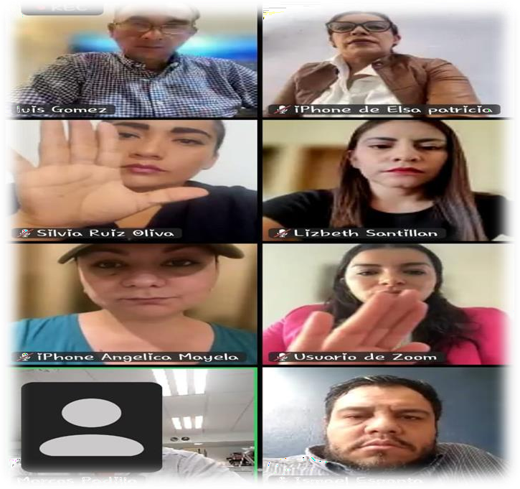



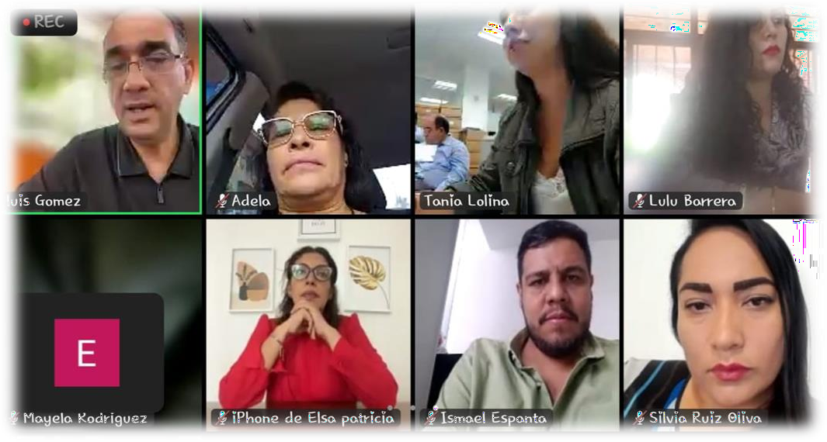

**Comisión Edilicia de Educación, Innovación y Tecnología**.

* Vocal.

Con fundamento en los articulos 30, 31, 32, 33, 34, 35, 64 fracción VI y 70 del Reglamento del Ayuntamiento de Tlajomulco de Zúñiga, Jalisco; funjo con el carácter de Vocal en la Comisión Edilica de Educación, Innovación y Tecnología; en la que acudí a las Sesiones convocadas de la siguente manera:

|  |  |  |
| --- | --- | --- |
| **FECHA** | **SESIÓN** | **ASISTENCIA** |
| **08 de septiembre de 2023** | **Ordinaria** | **Presente** |
| **13 de octubre de 2023** | **Ordinaria** | **Presente** |
| **01 de noviembre de 2023** | **Ordinaria** | **Presente** |
| **08 de diciembre de 2023** | **Ordinaria** | **Presente** |
| **13 de enero de 2024** | **Ordinaria** | **Presente** |
| **19 de febrero de 2024** | **Ordinaria** | **Presente** |
| **08 de marzo de 2024** | **Ordinaria** | **Presente** |
| **19 de abril de 2024** | **Ordinaria** | **Presente** |
| **17 de mayo de 2024** | **Ordinaria** | **Presente** |
| **25 de junio de 2024** | **Ordinaria** | **Presente** |
| **25 de julio de 2024** | **Ordinaria** | **Presente** |
| **14 de agosto de 2024** | **Ordinaria** | **Presente** |
|  |  |  |



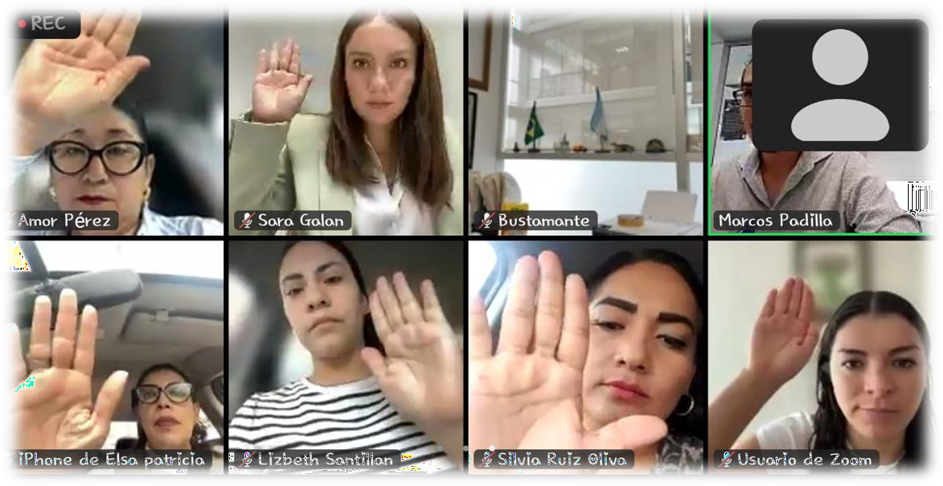

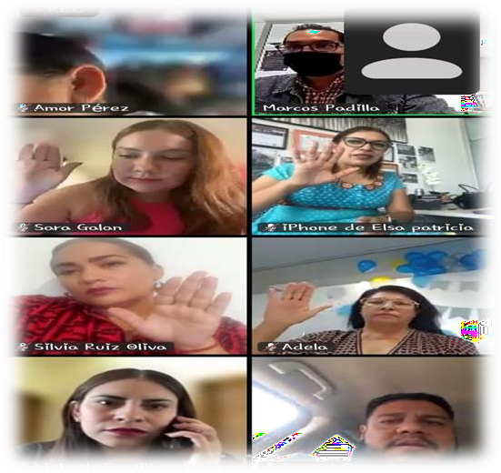

**Comisión Edilicia de Obras Públicas e**

**Infraestructura**.

* Vocal.

Con fundamento en los articulos 30, 31, 32, 33, 34, 35, 64 fracción XII y 77 del Reglamento del Ayuntamiento de Tlajomulco de Zúñiga, Jalisco; funjo



con el carácter de Vocal en la Comisión Edilica de Obras Públicas e Infraestructura; en la que acudí a las Sesiones convocadas de la siguente manera:

|  |  |  |
| --- | --- | --- |
| **FECHA** | **SESIÓN** | **ASISTENCIA** |
| **27 de septiembre de 2023** | **Ordinaria** | **Presente** |
| **26 de octubre de 2023** | **Ordinaria** | **Presente** |
| **29 de noviembre de 2023** | **Ordinaria** | **Presente** |
| **13 de diciembre de 2023** | **Ordinaria** | **Presente** |
| **25 de enero de 2024** | **Ordinaria** | **Presente** |
| **15 de febrero de 2024** | **Ordinaria** | **Presente** |
| **22 de marzo de 2024** | **Ordinaria** | **Presente** |
| **25 de abril de 2024** | **Ordinaria** | **Presente** |
| **23 de mayo de 2024** | **Ordinaria** | **Presente** |
| **27 de junio de 2024** | **Ordinaria** | **Presente** |
| **23 de julio de 2024** | **Ordinaria** | **Presente** |
|  |  |  |

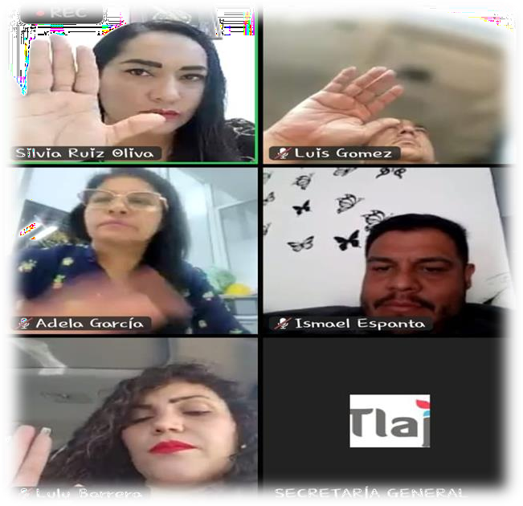

Iniciativas

* **Se aprobó y autorizó el proyecto de Decreto por el que se reforma el Reglamento Municipal de Zonificación de Tlajomulco de Zúñiga, Jalisco, y sus Normas Técnicas, así como del Reglamento de la**



Administración Pública del Municipio de Tlajomulco de Zúñiga, Jalisco, con el objeto de dar facilidades a la edificación de proyectos sociales, dicha iniciativa fue promovida por la Comisión Edilicia de Reglamentos y Puntos Constitucionales como convocante y la Comisión de Obras Públicas e Infraestructura como coadyuvante.



**Comisión Edilicia de Política Social**.

* Vocal.

Con fundamento en los articulos 30, 31, 32, 33, 34, 35, 64 fracción XV y 80 del Reglamento del Ayuntamiento de Tlajomulco de Zúñiga, Jalisco; funjo con el carácter de Vocal en la Comisión Edilica de Política Social; en la que acudí a las Sesiones convocadas de la siguente manera:

|  |  |  |
| --- | --- | --- |
| **FECHA** | **SESIÓN** | **ASISTENCIA** |
| **09 de septiembre de 2023** | **Ordinaria** | **Presente** |
| **14 de octubre de 2023** | **Ordinaria** | **Presente** |
| **18 de noviembre de 2023** | **Ordinaria** | **Presente** |
| **02 de diciembre de 2023** | **Ordinaria** | **Presente** |
| **29 de enero de 2024** | **Ordinaria** | **Presente** |
| **20 de febrero de 2024** | **Ordinaria** | **Presente** |



|  |  |  |
| --- | --- | --- |
| **13 de marzo de 2024** | **Ordinaria** | **Presente** |
| **08 de abril de 2024** | **Ordinaria** | **Presente** |
| **03 de mayo de 2024** | **Ordinaria** | **Presente** |
| **04 de junio de 2024** | **Ordinaria** | **Presente** |
| **03 de julio de 2024** | **Ordinaria** | **Presente** |
| **02 de agosto de 2024** | **Ordinaria** | **Presente** |

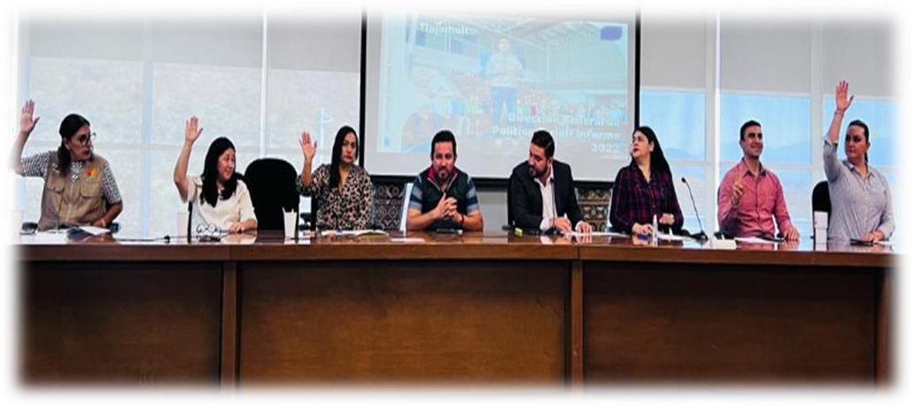

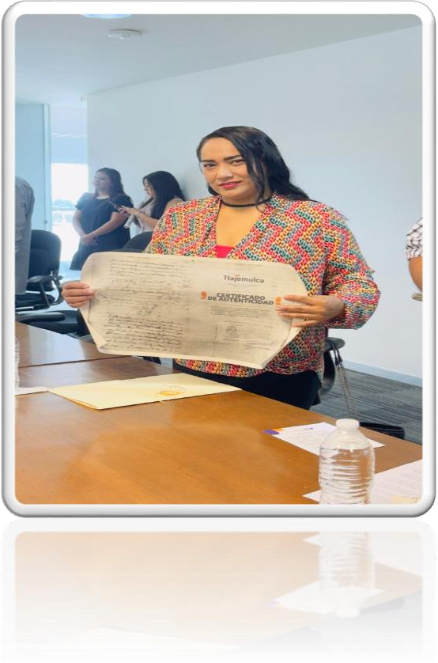



**Comisión Edilicia de Movilidad y Seguridad Vial**.

* Vocal.

En Sesión Ordinaria del Pleno del Ayuntamiento de Tlajomulco de Zúñiga, Jalisco; de fecha 27 de enero de 2023; se aprobó el acuerdo de la Iniciativa de Acuerdo con carácter de Dictamen, que presentan el Presidente Municipal, Ingeniero Salvador Zamora Zamora, mediante la cual proponen que el Ayuntamiento apruebe y autorice la integración de la Comisión Edilicia Permanente de Movilidad y Seguridad Vial, del Ayuntamiento para el Gobierno Municipal 2021 – 2024.

El día 20 de febrero de 2023, se lleva a cabo la instalación de la Comisión Edilicia de Movilidad y Seguridad Vial, con fundamento en los articulos 30, 31, 32, 33, 34, 35, 64 fracción XI Bis y 76 Bis del Reglamento del Ayuntamiento de Tlajomulco de Zúñiga, Jalisco; funjo con el carácter de Vocal en la Comisión Edilica de Movilidad y Seguridad Vial; en la que acudí a las Sesiones convocadas de la siguente manera:

|  |  |  |
| --- | --- | --- |
| **FECHA** | **SESIÓN** | **ASISTENCIA** |
| **28 de septiembre de 2023** | **Ordinaria** | **Presente** |
| **26 de octubre de 2023** | **Ordinaria** | **Presente** |
| **28 de noviembre de 2023** | **Ordinaria** | **Presente** |
| **13 de diciembre de 2023** | **Ordinaria** | **Presente** |
| **19 de enero de 2024** | **Ordinaria** | **Presente** |
| **16 de febrero de 2024** | **Ordinaria** | **Presente** |
| **07 de marzo de 2024** | **Ordinaria** | **Presente** |
| **19 de abril de 2024** | **Ordinaria** | **Presente** |
| **13 de mayo de 2024** | **Ordinaria** | **Presente** |
| **24 de junio de 2024** | **Ordinaria** | **Presente** |
| **15 de julio de 2024** | **Ordinaria** | **Presente** |
| **02 de agosto de 2024** | **Ordinaria** | **Presente** |

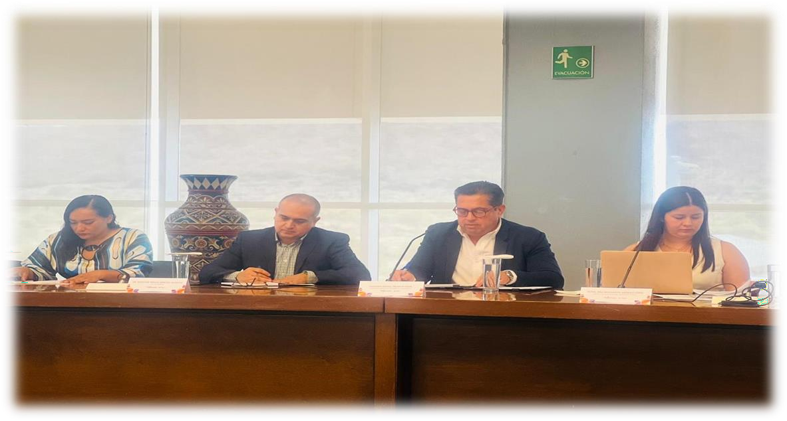

Tlajomulco de Zúñiga, Jalisco; a 30 de agosto de 2024.

ATENTAMENTE:

Reg. Silvia Ruiz Oliva.

Regidora Constitucional del Ayuntamiento de Tlajomulco de Zúñiga, Jalisco.

**“2024, Año del Bicentenario del Nacimiento del Federalismo mexicano, así como de la libertad y de la soberanía de los estados”.**